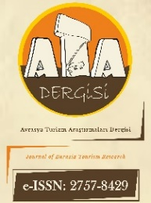

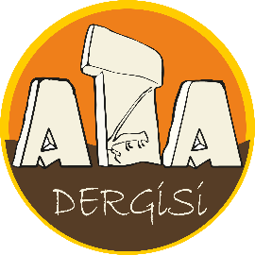
Dergi Anasayfası: ATA Dergisi
Avrasya Turizm Araştırmaları Dergisi
Journal of Eurasia Tourism Research
Journal Homepage: JETouR

Makale Başlığı (Times New Roman 12 punto, ilk harfler büyük, kalın tipte, düz, sola yaslı olmalıdır.)

Article Title (Times New Roman 12 punto, ilk harfler büyük, kalın olmayan, italik, sola yaslı olmalıdır
Ad SOYAD^{1,*}, Ad SOYAD ² Ad SOYAD ³, Ad SOYAD ⁴
¹Akademik Pozisyon, Bölüm İsmi, Birim İsmi, Kurum İsmi, Şehir, Ülke
²Akademik Pozisyon, Bölüm İsmi, Birim İsmi, Kurum İsmi, Şehir, Ülke
³Akademik Pozisyon, Bölüm İsmi, Birim İsmi, Kurum İsmi, Şehir, Ülke
⁴Akademik Pozisyon, Bölüm İsmi, Birim İsmi, Kurum İsmi, Şehir, Ülke

MAKALE BİLGİSİ |  |  |  |  |  | ÖZ
Araştırma Makalesi |  |  |  |  |  | Öz bu bölümde olduğu gibi iki yana yaslı, yazı tipi Times New Roman, yazı tipi boyutu 9 punto ve satır aralığı tek olmalıdır. Özde bulunan kelime sayısı en az 150 en fazla 200 olmalıdır. Bu sınırlara uyulmadığı anlaşıldığı durumda sürece başlanmadan önce belirtilen sınırlara uyulacak hale getirilmesi için çalışma iade edilecektir. Makale Türkçe ya da İngilizce dilinde yazılabilir. Makale hangi dilde yazılırsa yazılsın hem Türkçe (Öz) hem de İngilizce (Abstract) öz bulunmalıdır. Makaledeki kelime sayısı: ilk gönderimde 4000 ile 7000 arasında ve revizyonlar sonrası son halinde ise 4000 ile 8000 arasında olmalıdır (tablolar, şekiller ve kaynaklar dahil).  Note: Those who do not know the Turkish language can request help to write Turkish abstract (ÖZ) for free.
Makale Süreci:
Gönderim |  | :
Düzeltme |  | :
Kabul |  | :
Yayımlanma |  | :
Anahtar Kelimeler:
Anahtar kelime 1
Anahtar kelime 2
Anahtar kelime 3
Anahtar kelime 4
Anahtar kelime 5

 |  |  |  |  |  | Avrasya Turizm Araştırmaları Dergisi yayıncı Bayram KANCA tarafından CC BY-NC-SA 4.0 ile lisanslanmıştır.
ARTICLE INFO |  |  |  |  |  | ABSTRACT
Research Article |  |  |  |  |  | The abstract is to be in fully-justified text as it is here. The abstract is to be Times New Roman font type in 9-point, single-spaced type. Abstract text length should not be longer than 200 words and should not be less than 150 words. This limit includes the body of the abstract only. If your abstract exceeds this limit, you will be prompted to shorten it before being allowed to continue. Manuscripts should be written in Turkish or English. The abstract should be written in both language whether manuscript is written in Turkish or English. Manuscript length: Between 4,000 and 7,000 words for initial submission and between 4,000 and 8,000 words for final paper including all revisions (including tables, figures and references).
Article history:
Received | :
Revised | :
Accepted | :
Available | :
Keywords:
Keyword 1
Keyword 2
Keyword 3
Keyword 4
Keyword 5

 |  |  |  |  |  | Journal of Eurasia Tourism Research by Bayram KANCA is licensed under CC BY-NC-SA 4.0 .

1. GİRİŞ
Bu şablon, dergimizde kullanılan yazı tipleri, yazı boyutları, boşluklar ve içerikle ilgili uyulması gereken kurallar ile ilgili bilgileri içerir.

KAĞIT KENAR BOŞLUKLARI
Kenar boşlukları sol tarafta 1,5 cm, sağda 1,5 cm, üstte 1,5 cm ve altta 1,5 cm'dir.

Yazar İsimleri
Yazar isimleri, başlığın altında sola yaslı olarak yazılmalıdır ve Times New Roman 10 punto, kalın olmayan tipte olmalıdır.
“Başlık Sayfası” nda belirtilmelidir. Bilgiler yayın tam metnine baskı öncesi mizanpajda eklenecektir. YAZARLAR BU KISMI KESİNLİKLE BOŞ BIRAKMALIDIR.

Kurum Bilgisi
Kurum bilgisi, yazar isimlerinin altına italik yazılmalı ve Times New Roman 9 punto, kalın olmayan tipte olmalıdır.
“Başlık Sayfası” nda belirtilmelidir. Bilgiler yayın tam metnine baskı öncesi mizanpajda eklenecektir. YAZARLAR BU KISMI KESİNLİKLE BOŞ BIRAKMALIDIR.

Sorumlu yazar
Sorumlu yazar, ilgili yazarın adından sonra bir yıldız işareti (*) içermelidir. Sorumlu yazar (örn. * Sorumlu Yazar) etiketi, makalenin ilk sayfasının dipnot bölümünde Times New Roman stilinde ve 8 punto büyüklüğünde yer almalıdır.
“Başlık Sayfası” nda belirtilmelidir. Bilgiler yayın tam metnine baskı öncesi mizanpajda eklenecektir. YAZARLAR BU KISMI KESİNLİKLE BOŞ BIRAKMALIDIR.

Orcid Id
“Başlık Sayfası” nda belirtilmelidir. Bilgiler yayın tam metnine baskı öncesi mizanpajda eklenecektir. YAZARLAR BU KISMI KESİNLİKLE BOŞ BIRAKMALIDIR.

Yazarların E-Posta Adresleri
“Başlık Sayfası” nda belirtilmelidir. Bilgiler yayın tam metnine baskı öncesi mizanpajda eklenecektir. YAZARLAR BU KISMI KESİNLİKLE BOŞ BIRAKMALIDIR.

Anahtar Kelimeler
Türkçe ve Amerikan veya İngiliz İngilizcesiyle yazılmalı (ikisinin karışımı olmamalı), genel ve çoğul terimlerden, çoklu kavramlardan kaçınarak (örneğin, "ve", "/" vb.) maksimum 5 anahtar kelime seçilmelidir. Kısaltma kullanılmamasına dikkat edilmelidir (Yalnızca alanyazında kesin olarak belirlenmiş kısaltmalar kullanılabilir.). Bu anahtar sözcükler indeksleme amacıyla kullanılacaktır.

Tablolar
Tablolar, Tablo olarak etiketlenir ve ardışık olarak bir numara verilir (örneğin, Tablo 1. Turist Tipolojileri). Tablo başlıklarında 10 punto yazı tipi boyutu ve Times New Roman stili ve ortalı olarak kullanmalıdır. Tablolardaki metinler 9 punto ve Times New Roman stili olmalıdır. Kaynaklar ve notlar, tablonun altında sola hizalanmış olarak bulunmalıdır.
Örnek tablo:
Tablo 1. Tablo Başlığı
Taşıma Kapasitesi Türü | Taşıma Kapasitesi Hesaplama Formülü | Formül Açıklaması
Fiziksel Taşıma Kapasitesi (PCC) | S/sp*NV (Hv/tv). | S: Mevcut Alan, sp: Her bir turist tarafından kullanılan alan, NV: Alanın ziyaret edilme sayısı, Hv: Alanın açık olduğu toplam saat, tv: Her bir ziyaretin ortalama süresi.
Gerçek Taşıma Kapasitesi (RCC) | PCC (fiziksel taşıma kapasitesi) *Fcx (1)  Fcx= 1-Mlx/Mtx (2) | Fcx: Korelasyon Faktörleri (erişilebilen alanlar, geçici olarak ziyaretçiye kapalı alanlar, su seviyesi nedeniyle girilemeyen alanlar, aşınma alanları), Mlx: değişkenin sınırlayıcı büyüklüğü, Mtx: değişkenin toplam büyüklüğü
Source: (Dalar, 2018:12)

Şekiller
Şekiller, Şekiller olarak etiketlenir ve ardışık olarak bir numara verilir (örneğin, Şekil 1. Satınalma Karar Süreci). Fotoğraflar, grafikler, çizelgeler veya diyagramlar Şekil olarak etiketlenmelidir (kısaltılmamalıdır). Şekiller başlıklarında 10 punto yazı tipi boyutu ve Times New Roman stili ve ortalı olarak kullanmalı ve şekillerin altında yer almalıdır. Şekillerdeki metinler 9 punto ve Times New Roman stili olmalıdır. Kaynaklar ve notlar, şeklin altında bulunmalıdır. Fotoğraflar ve diğer görseller kaliteli olmalı, çizim ve yazılar okunaklı olmalıdır.
Örnek şekil:
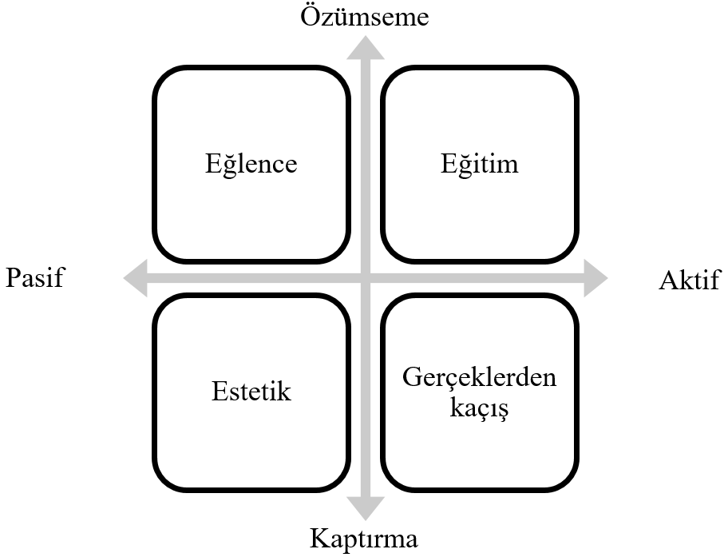
Figure 1. Deneyim Ekonomisinin 4E’si (Hwang & Lyu, 2015: 249)

Denklemler
Metindeki semboller ve denklemler, değişken adı ve stili ile tutarlı olmalıdır. Denklemler sol kenarda girintili ve sağ kenarda numaralandırılmalı, denklem numarası açık ve kapalı parantez () Time New Roman stilinde ve 11punto boyutunda yazılmalıdır. Tüm semboller, ilk kullanıldıkları zaman tanımlanmalıdır. Tüm denklemler sembolleri açık ve anlaşılır bir şekilde tanımlanmalıdır.
Örneğin:
(1)

BİRİNCİ BASAMAK BAŞLIKLAR
Times New Roman 11 punto kalın, tümü büyük harf, sola yaslı, öncesinde ve sonrasında 6 nk boşluk bırakılarak yazılmalıdır.

İkinci Basamak Başlıklar
Bu başlıkta olduğu gibi, Times New Roman 11 punto kalın, ilk harfi büyük harfle yazılmalıdır, sola yaslanmalı, öncesinde ve sonrasında 6 nk boşluk bırakılmalıdır.

Üçüncü basamak başlıklar
Üçüncü dereceden başlıklar, önerilmemektedir. Ancak, kullanmanız gerekiyorsa, bu başlıkta olduğu gibi 11 punto Times New Roman, kalın, başlangıçta büyük harfle, sola yaslı olarak kullanın. Öncesinde ve sonrasında 6 nk boşluk bırakılmalıdır.

DİPNOTLAR
Dipnotlar, nadiren kullanılmalı (mümkünse hiç kullanılmamalı) ve başvuruda bulundukları sayfa sütununun altına yerleştirilmelidir. Tek aralıklı Times New Roman 8 punto olarak yazılmalıdır.

TEŞEKKÜR
“Teşekkür Formu”nda belirtilmelidir. Bilgiler yayın tam metnine baskı öncesi mizanpajda eklenecektir. YAZARLAR BU KISMI KESİNLİKLE BOŞ BIRAKMALIDIR.
Bu kısım kısa olmalı ve aşağıda verilen menfaat uyuşmazlıklarından önce metnin sonunda yer almalıdır. Aşağıdaki örneklere uygun olarak fon kaynaklarını standart şekilde listeleyin:
Bu çalışma, 03 Şubat 2021 tarih ve 07/11 sayılı karar ile Türkiye Bilim ve Teknolojik Araştırmalar Vakfı; 03 Şubat 2021 tarih ve 07/11 sayılı karar ile Türkiye Bilimsel Araştırmalar Vakfı tarafından desteklenmiştir.
Araştırma için fon sağlanmadıysa, lütfen aşağıdaki cümleyi ekleyin:
Bu araştırma, hiçbir kamu, ticari veya kar amacı gütmeyen kurum ya da kuruluştan herhangi bir finansman desteği almamıştır.

MENFAAT UYUŞMAZLIĞI
“Menfaat Uyuşmazlığı Beyan Formu”nda belirtilmelidir. Bilgiler yayın tam metnine baskı öncesi mizanpajda eklenecektir. YAZARLAR BU KISMI KESİNLİKLE BOŞ BIRAKMALIDIR.
Bu kısım kısa olmalı ve aşağıda verilen yazarların katkılarından önce metnin sonunda yer almalıdır. Aşağıdaki örneğe uygun olarak menfaat uyuşmazlığı olup olmadığını standart şekilde belirtin:
Yazarın/yazarların, herhangi bir kurum ya da kuruluş ile finansal çıkar içeren bir ilişkisi ya da katılımı (hibe; eğitim bursları; konuşmacı bürolarına katılım; üyelik, istihdam, danışmanlıklar, hisse senedi sahipliği veya diğer öz özkaynak payları; ve uzman tanıklığı veya patent lisans düzenlemeleri); bu çalışmada tartışılan konu veya materyallerle ilgili mali olmayan çıkarları (kişisel veya mesleki ilişkiler, bağlantılar, kanaatler veya inançlar gibi) bulunmamaktadır.
Yazarın/yazarların, Türkiye Bilim ve Teknolojik Araştırmalar Vakfı ile şu konuda mevcut, potansiyel veya algılanan çıkar çatışması bulunmaktadır: ……………………..

YAZARLARIN KATKILARI
“Yazar Katkı Beyan Formu”nda belirtilmelidir. Bilgiler yayın tam metnine baskı öncesi mizanpajda eklenecektir. YAZARLAR BU KISMI KESİNLİKLE BOŞ BIRAKMALIDIR.
Bu kısım kısa olmalı ve aşağıda verilen etik beyandan önce metnin sonunda yer almalıdır. Aşağıdaki örneğe uygun olarak tüm yazarların katkılarını standart şekilde belirtin:
İ.S.: Kavramsallaştırma, Yöntem, Veri Toplama, Yazma - orijinal taslak hazırlama.; İ.S.: Yazma - gözden geçirme ve düzenleme.; İ.S.: Yazın taraması, Analiz ve yorumlama, Finansman sağlama.; A İ.S.: Proje Yönetimi, Danışmanlık, Nihai onayın verilmesi.
Katkıda bulunulan rollerin açıklaması aşağıdaki gibidir. Uygun olanları yukarıda verilen örneğe göre yazıp bu kısmı siliniz.
- Kavramsallaştırma: Fikirlerin, hipotezlerin, kapsamlı araştırma hedeflerinin, amaçlarının formülasyonu ve oluşturulması, araştırmanın kavramsal çerçevesinin oluşturulması
- Yazın taraması: Çalışmanın hangi bağlamda yürütüldüğünün ve özellikle mevcut çalışmaların sentezlenerek literatürdeki hangi boşlukların doldurulmak üzere hedeflendiğinin belirlenmesi
- Yöntem: Metodolojinin geliştirilmesi veya tasarımı; modellerin oluşturulması, veri toplama ve örnekleme tekniklerinin belirlenmesi
- Veri Toplama: Verilerin tedarik edilmesi, tasnifi ve raporlanması
- Analiz ve yorumlama: Toplanan verilerin çeşitli bilgisayar programları/analiz yöntemleri kullanılarak araştırma bulgularının ortaya konulması
- Yazma - orijinal taslak hazırlama: Yayınlanacak çalışmanın oluşturulması, özellikle ilk taslağın yazılması (kapsamlı çeviri dahil)
- Yazma - gözden geçirme ve düzenleme: Yayınlancak çalışmanın hakemlerin eleştirel incelemesi, görüşleri doğrultusunda, gözden geçirilmesi, yeniden incelenmesi
- Finansman sağlama: Bu çalışmanın gerçekleşmesi için mali desteğin alınması
- Proje Yönetimi: Araştırma faaliyetinin planlanması ve yürütülmesi için yönetim ve koordinasyon sorumluluğu
- Danışmanlık: Mentorluk dahil, araştırma faaliyeti planlaması ve uygulaması için gözetim ve liderlik sorumluluğu
- Nihai onayın verilmesi: Çalışmanın dergide yayımlanması ile ilgili işlemlerin yapılması, dergi ile iletişim ve yayım için son onayın verilmesi,

ETİK BEYAN
Bu kısım kısa olmalı ve aşağıda verilen kaynakçadan önce metnin sonunda yer almalıdır. Aşağıdaki örneklere uygun olarak derginin etik ilkeleri doğrultusunda çalışmayla ilgili etik beyanınızı belirtin:
Bu çalışma, 03 Şubat 2021 tarih ve 07/11 sayı ile Giresun Üniversitesi Sosyal Bilimler Fen ve Mühendislik Bilimleri Araştırmaları Etik Kurulu Kararı ile etik olarak onaylanmıştır.
Bu çalışma için Avrasya Turizm Araştırmaları Dergisi (ATA Dergisi) Etik İlkeler ve Yayın Politikası doğrultusunda Etik Kurul onayına ihtiyaç duyulmamaktadır.
KAYNAKÇA
Çalışmaya önemli katkısı olan tüm bibliyografik referansları alfabetik sırayla (A'dan Z'ye) listeleyin. Makalenizin sonunda 9 punto Times New Roman, her iki yana yaslı ve 6 nk satır aralığı, 1cm sol alt girinti kullanılmalıdır. Avrasya Turizm Araştırmaları Dergisi, American Psychological Association'ın (APA) kaynak gösterme tarzını takip etmektedir. Yönergelerin tamamı için lütfen APA (Yedinci Baskı) Yayın El Kitabına bakınız.
Avrasya Turizm Araştırmaları Dergisi, en popüler referans yönetim yazılımı ürünlerinden birinde kendi referans şablonuna sahiptir. Mendeley gibi Citation Style Language stillerini destekleyen tüm ürünleri içermektedir. Bu ürünlerdeki kelime işlemci eklentilerini kullanarak, yazarların makalelerini hazırlarken yalnızca uygun dergi şablonunu seçmeleri gerekir, bundan sonra alıntılar ve bibliyografyalar otomatik olarak derginin stiline göre biçimlendirilir. Bu dergi için mevcut şablonu bulamazsanız, lütfen bu Kılavuzda gösterilen örnek referansların ve alıntıların formatını izleyin.
Mendeley masaüstü kullanıcıları, "Görünüm" menüsüne, ardından "Alıntı Stilleri" ve "Daha Fazla Stil ..." seçeneğine gidip, ardından "Daha Fazla Stil Al" sekmesine tıklayıp aşağıdaki URL'yi " Stili İndir ”metin kutusuna yazmalıdır.
https://csl.mendeley.com/styles/459755961/JETouR
Makalenizi hazırlarken, Microsoft Word veya LibreOffice için Mendeley eklentilerini kullanarak bu stili seçebileceksiniz.
EXTENSIVE SUMMARY
Introduction
Times New Roman, 11 punto, iki yana yaslanmış, paragraflardan sonra 6 nk boşluk ile yazılmalıdır.
Method
Times New Roman, 11 punto, iki yana yaslanmış, paragraflardan sonra 6 nk boşluk ile yazılmalıdır.
Finding
Times New Roman, 11 punto, iki yana yaslanmış, paragraflardan sonra 6 nk boşluk ile yazılmalıdır.
Conclusion
Times New Roman, 11 punto, iki yana yaslanmış, paragraflardan sonra 6 nk boşluk ile yazılmalıdır.

